**Enviar trabajos (fotos de trabajos y cuadernos cuando corresponda) al correo: eloytroncoso@hotmail.com**

**Guía de música**

Asignatura: MÚSICA Curso: 8°

Fecha: CLASE del jueves 26 de noviembre y 03 de diciembre

Profesor: Carlos Troncoso C.

Nombre del alumno:_______________________

I.-Objetivo de aprendizaje

OA 3: Cantar y tocar repertorio relacionado con la música escuchada, desarrollando habilidades tales como comprensión rítmica, melódica, conciencia de textura y estilo, expresividad, rigurosidad, fluidez de fraseo y dinámica, entre otras.

**INDICADOR EVALUACIÒN**

> Reproducen frases melódicas en una obra musical.

II.-Contenido: Música

III.-OBJETIVO de la clase: Escuchar temas con variaciones

IV.-Indicaciones Generales:

Escriben en el cuaderno fecha, objetivo de la clase y desarrolla las actividades

Retroalimentación:

Les saludo y espero que se encuentren bien junto a sus Padres. -

Para esta clase se indican las siguientes actividades

¡Si pinchas el link o en la imagen, veras la clase con tu profesor!

<https://youtu.be/bePw74LvyHQ>

[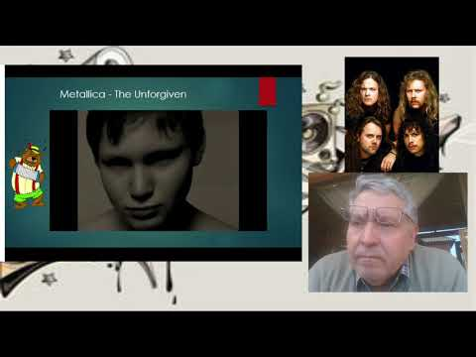](https://www.youtube.com/embed/bePw74LvyHQ?feature=oembed)

**V.-ACTIVIDAD a desarrollar: (pag. 153)**

9. Las y los estudiantes escuchan canciones tales como Unforgiven o Master of Puppets de Metallica <https://www.youtube.com/watch?v=5bt7kAVxKfs> <https://www.youtube.com/watch?v=kV-2Q8QtCY4> <https://www.youtube.com/watch?v=2f1Ny74_ou0> , prestando atención al solo de guitarra en la parte central. A partir de esta audición, se puede reflexionar en torno a:

> La improvisación como forma de generar material musical.

> Elementos que son comunes en ambas canciones.

> Cuál es el momento para la improvisación.

> Qué instrumentos improvisan.

> Cómo contribuye el carácter de la música al qué y cómo el intérprete toca.

> Si las improvisaciones en esta música fueron elaborándose cada vez más hasta dejar de ser improvisaciones

**VI.-Retroalimentación**

**Se retroalimentó en las indicaciones Generales**

**VII.-Fecha de envío**

**Debes mandar los trabajos hasta el 08 de diciembre**

**VIII.-Como y/o donde enviar**

**Correo electrónico o classroom-, mandemos fotos de sus trabajos**

**Ticket de salida:**

**1.-Que es la dinámica musical:**

**a**.- son las distintas melodías

**b.-** diferentes niveles de volumen

**c.-** son los acorde o armonía